2022年5月10日

持续投资增强创新实力，促进与半导体封装及消费电子客户的合作

汉高揭幕其位于硅谷的全新技术中心，推动下一代电子产品发展

尔湾市，加利福尼亚州，美国 — 汉高于今日宣布其在美国加州圣克拉拉的技术中心正式启用，为硅谷地区的高科技企业客户提供产品研发支持。该研发中心配备有先进的设施，助力加速电子技术发展进程中的概念验证。

“当前技术正以前所未有的速度发展，”汉高电子事业部北美及欧洲地区负责人 Stefan de Diego 表示。 “而且，对于今天的创新者而言，率先进入市场是商业成功的必要因素。汉高在硅谷这一全球技术创新中心部署了专业的团队以及丰富的实验室资源，能够为我们的客户提供更直接且更有效的原型设计和分析支持，助力测试并验证设备以满足客户关键的上市时间窗口。”

在全球，汉高凭借粘合剂、密封剂和功能性涂层引领市场，配制出数千种材料，对于现代生活科技的形式、功能和可靠性产生了至关重要的作用。无论是在 5G 手持设备和移动网络、数据中心的高性能运算和光电模块领域，还是在智能家居系统、自动驾驶和虚拟现实及游戏领域，汉高的材料和解决方案都能助力实现稳定的电气互连和热管理，提供性能优化、压力和环境保护，获得耐久性。汉高圣克拉拉技术中心打造了一个真正的联合开发环境，所有技术设计和测试所需的资源均可访问获取。

圣克拉拉技术中心投资约200万美元，配备有点胶机器人、3D打印机、机械性能评估设备、涂覆和喷射系统以及故障分析等设施设备。除实作实验室外，该技术中心还为汉高的技术专家及其客户提供多个安全协作空间，并为线上合作搭建了数字平台。

“汉高与全球众多领先的高科技品牌保持长久的合作伙伴关系，其材料创新为推动本世纪的技术发展做出了卓越贡献” ， Stefan de Diego总结道。 “我们与客户不仅共同致力于通过便利性和互联性改善人们生活，更在可持续发展领域共享坚定的承诺。汉高对塑造可持续未来的承诺是我们所有活动的核心组成。我们全新的技术中心将推动这些核心价值观落地，同时提供一个激发灵感的环境助力创意成为现实。”

汉高在其全球主要业务地区不断拓展其工程和研发中心网络，位于圣克拉拉的技术中心正是其最新成员。了解更多汉高粘合剂电子材料业务，敬请访问[汉高粘合剂技术网站](http://www.henkel-adhesives.com/)。

关于汉高

汉高在全球范围内经营均衡且多元化的业务组合。通过强大的品牌、卓越的创新和先进的技术，公司在工业和消费领域的三大业务板块中确立了领先地位。汉高粘合剂技术业务部是全球粘合剂市场的领导者，服务于全球各行各业。在洗涤剂及家用护理以及化妆品/美容用品两大业务板块中，汉高也在各国市场和众多应用领域中具有领先地位。公司成立于1876年，迄今已有140多年光辉历史。2021年，汉高实现销售额逾200亿欧元，调整后营业利润达27亿欧元左右。汉高在全球范围内约有5.2万名员工，在强大的企业文化、共同的企业目标与价值观的引领下，他们融合为一支热情、多元化的团队。作为企业可持续发展的表率，汉高在许多国际性指数和排行榜中名列前茅。汉高的优先股已列入德国DAX指数。更多资讯，敬请访问www.henkel.com。

媒体联系人

姓名 Catherine Hu

电话 +86 21 2891 8100

邮箱地址 catherine.c.hu@henkel.com



汉高粘合剂技术业务部执行副总裁欧阳德（Jan-Dirk Auris）(图右)观看由技术工程师Efren Jimemez (图左)和Burcak Conley（图中）所演示的彩色粘合剂。

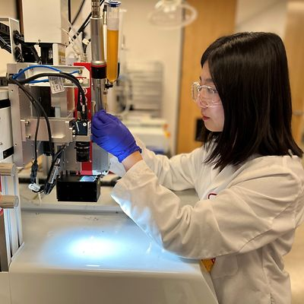

汉高助理应用技术工程师Olivia Shin在硅谷的新技术中心内操作点胶设备。